Проект изменений в Правила землепользования и застройки Учкекенского сельского поселения Малокарачаевского муниципального района Карачаево-Черкесской Республики (утвержденные Решением Совета депутатов Малокарачаевского муниципального района №34 от 30.12.2019г) в части изменения территориального зонирования

1.Установить в отношении земельного участка с кадастровым номером 09:08:0180101:1410, расположенного по адресу : Карачаево-Черкесская Республика, Малокарачаевский район, с.Учкекен, ул.Ленина,земельный участок 122Г территориальную зону «Многофункциональная общественно-деловая зона»
1.1.Графическое изображение «Карта градостроительного зонирования» применительно к земельному участку с кадастровым номером 09:08:0180101:1410 изложить в следующей редакции:
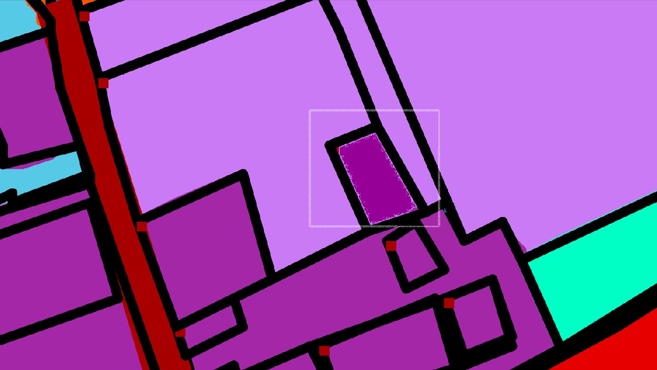
Многофункциональная общественно-деловая зона

2.Установить в отношении земельного участка с кадастровым номером 09:08:0180101:2095, расположенного по адресу : Карачаево-Черкесская Республика, Малокарачаевский район, с.Учкекен, ул.Умара Алиева,земельный участок 9 территориальную зону «Зона застройки индивидуальными жилыми домами»
2.1.Графическое изображение «Карта градостроительного зонирования» применительно к земельному участку с кадастровым номером 09:08:0180101:2095 изложить в следующей редакции:
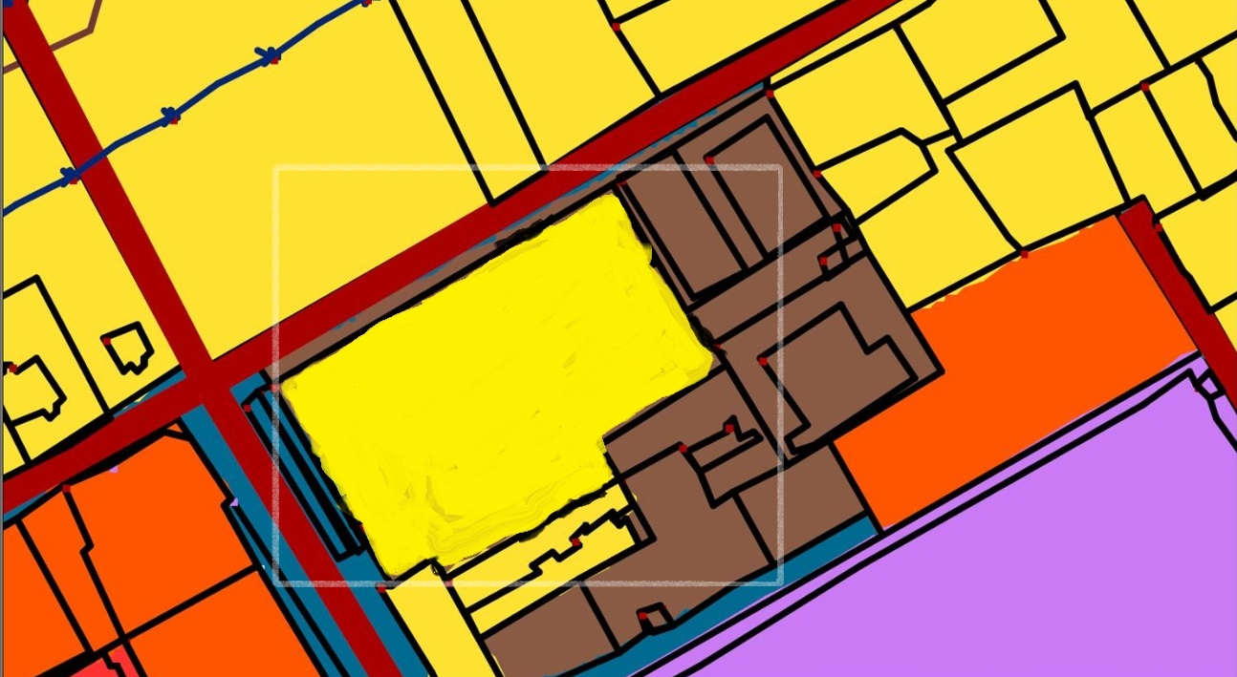
Зона застройки индтвидуальными жилыми домами

